PRESENTATION DE GOLDEN EAGLE
Golden Eagle sarl est une société Burkinabè au capital de 100 000 000 millions de franc,
Crée en 2015 spécialisée dans le forage, la fabrication, la fourniture d'explosifs et les services de dynamitage.
Nous sommes une entreprise assurant des formations pratiques dans le domaine des BTP en, des sociétés industrielles, des mines et carrières en raison de notre solide expérience dans un secteur en pleine expansion.
Dans le souci de répondre aux normes et exigences internationales, Golden Eagle accompagne ses clients en leur fournissant des consultations et études en évaluation des risques, forage et dynamitage, en Santé, Hygiène et Environnement.

Nos services

- Le forage
- Le service de dynamitage
- La topographie
- La fourniture de Substances dangereuse et explosives
- Le transport produit chimiques ou marchandises dangereuses
- La formation du personnel au métiers minier et en HSE
- La vente d’équipement de dynamitage et HSE

Notre philosophie : renforcer les capacités des entreprises burkinabè compte tenu des expériences capitalisées par nos ingénieurs. Accroître la sensibilisation à la sécurité lors du fonctionnement du forage et du dynamitage dans une fosse à ciel ouvert.
Notre vision : augmenter la productivité des entreprises nationales afin d'améliorer leurs performances.
Notre mission : apporter une valeur ajoutée aux entreprises et au capital humain dans les domaines de l'exploitation minière et des carrières, des travaux publics et du bâtiment, etc.
Nos valeurs : un esprit de partage de la richesse des expériences accumulées, la transmission des valeurs et de l'expertise, la notion de courage, de détermination et de persévérance.
Notre slogan : Majestueux, Minutieux, Précis et Vivace.

ISTE DE NOS CLIENTS
Nous avons mérité la confiance les clients ci-dessous :
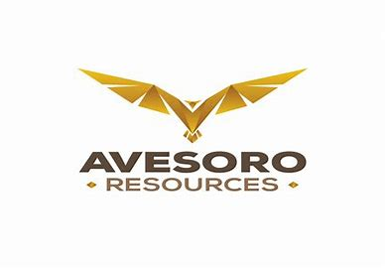
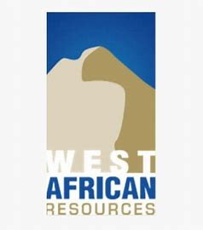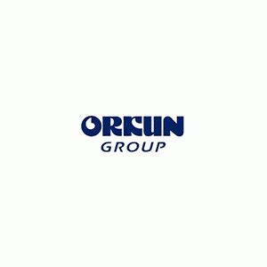
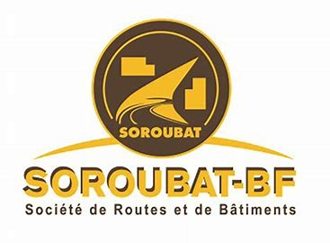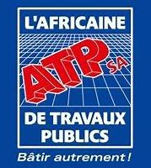
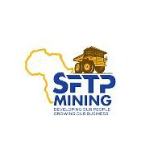
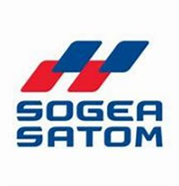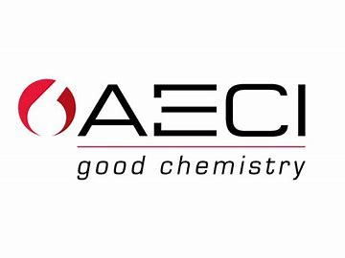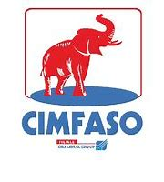

LES MOYENS D’EXPLOITATION
Golden Eagle a mis tous les moyens nécessaires à la bonne marche de ses activités et ses atouts sont :
- La santé, sécurité et l’environnement dans lequel elle exerce ses activités
- La vivacité
- L’expertise
- Le capital humain

Le capital humain
Le Directeur général de Golden Eagle s’est entouré d’une équipe dynamique et professionnelle regroupant des qualifications diverses. Le recrutement de personnel se fait via une société de recrutement externe à l’entreprise avec des critères de sélection élevés. Le savoir-faire, les qualifications, l’expérience, le professionnalisme, la polyvalence, le comportement… Rien n’est laissé au hasard.
Notre force se trouve dans le partage de connaissances et d’expérience à tous les niveaux. Le groupe bénéficie de façon périodique, de formation allant du domaine général au domaine spécifique à chaque poste. Nos formations sont certifiées. Le personnel est régulièrement évalué, afin de préserver et améliorer les acquis. A la tête de l’équipe, un manager et leader, spécialiste en forage et dynamitage, formation des hommes dans divers domaines touchant les mines et carrières. L’équipe administratif se compose : du directeur général (spécialiste en foration, dynamitage et évaluation des risques en milieu des mines et carrières), d’une directrice adjointe (responsable des ressources humaines), d’une secrétaire comptable (assistante de la direction et coordonnatrice des opérations), d’un comptable et d’une assistante comptable (responsables de la section comptabilité et finance),
L’équipe technique a sa tête un manager des opérations entoure d’une équipe forte de foreurs et aides foreurs, des mécaniciens compétents, des soudeurs, d’opérateurs ‘d’engins explosif , des bout- de-feu (pour le dynamitage), des topographes et des chauffeurs poids lourds et léger.
Chaque employé dispose de ses Equipements de Protection Individuel (EPI) adapté à son travail.
NOTRE ORGANISATION
Organigramme de GOLDEN EAGLE

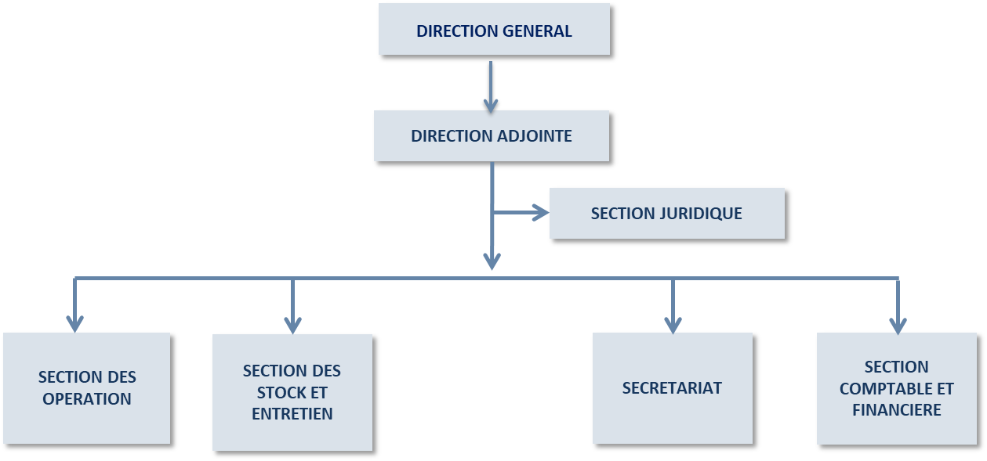

Les moyens techniques

Les Infrastructures
L’entreprise dispose de trois sites dont le bureau et le garage au Burkina Faso, et le bureau en Côte d’Ivoire. Les bureaux offrent le confort et la sécurité nécessaire aux employés et à l’exercice de leurs fonctions respectives (espace, extincteur, procédures de sauvetage, gardiennage, système de surveillance, climatiseurs, fontaine d’eau, micro-onde, réfrigérateur, nécessaire pour le café, ETC.). Le garage contient le parc automobile et les différentes machines et pièces de rechanges. Les mécaniciens peuvent y travailler car tous les outils nécessaires à leur travail sont mis à leur disposition.
Photo du Bureau
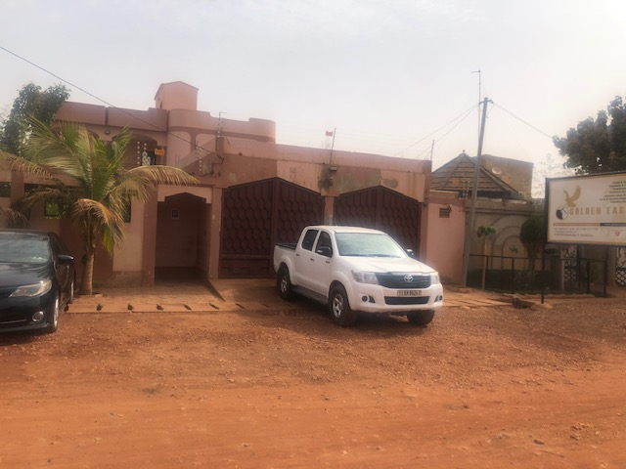
Transport et logistique
Golden Eagle dispose d’équipements automobile composé de plusieurs camions de marque IVECO qui permet le transport des produits chimiques en sac ou sous forme liquide. Nous avons également des camionnettes de marque TOYOTA HINO conçus en modèle fermé (fourgon) et ouvert pour le transport de produits.
Soucieux des normes et réglementation en matière de transport de substances dangereuse elle s’est doté d’équipement de haut niveau et met l’accent particulièrement sur l’aspect sante, sécurité et environnement au travail.
Elle respect les délais de livraison et a une équipe bien former dans ce domaine.
Ci-dessous les photos de certains types de véhicules et camions
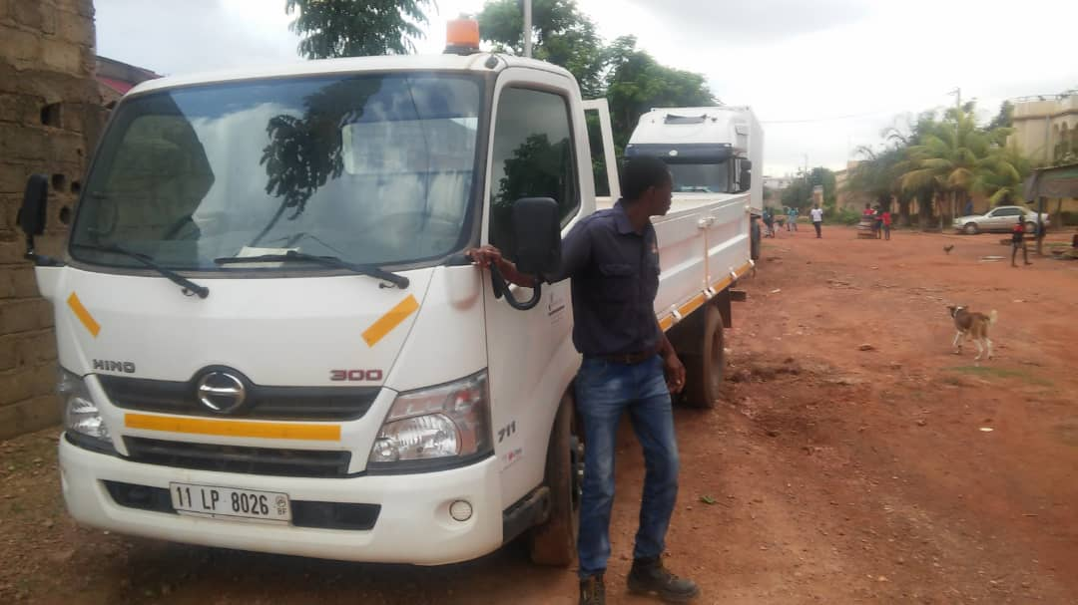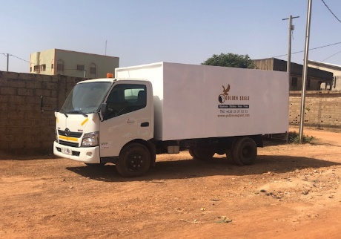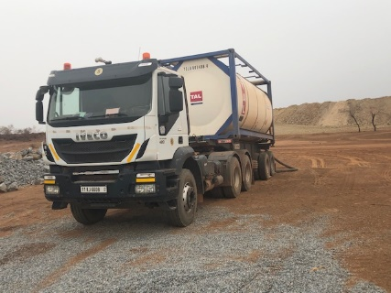
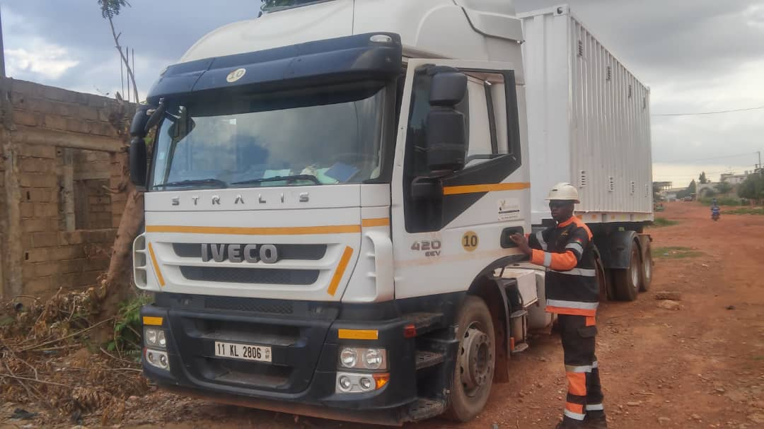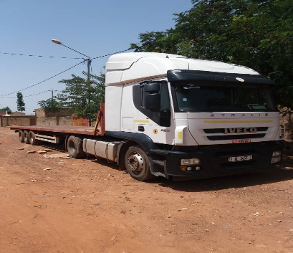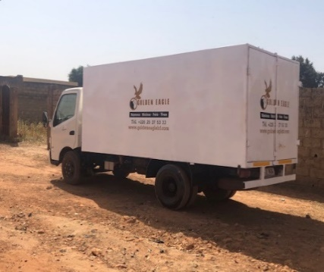
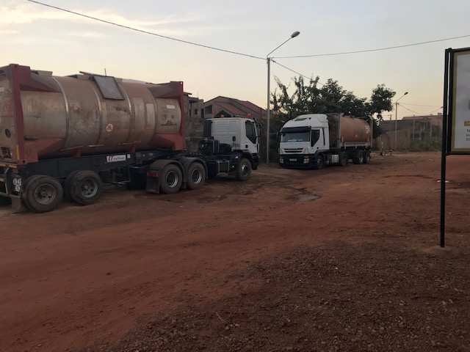

Fourniture, Fabrication et vente de Substances explosives
Selon la demande du client nous livrons et fabriquons des substances explosives tout en suivant les règles de l’art et en respectant les normes de sécurité, et les besoins à satisfaire du client. Nous fournissions des Booster, Magnum Booster, Nitrate d’Amomum, des IED Détonateur Electrique Instantané, des cordeaux détonateurs, Splitex, les accessoires de surface Trun line, et nous fabriquons aussi l’Anfex, l’Emulsion S1OO, le Nitrate d’Ammonium 13O.
Nous ambitionnons implanter dans un moyen terme une usine d’Anfo dans le souci de conditionner des sacs de 25kg d'Anfo avec notre label.
De nos jours nous fabriquons directement les substances explosives avec l’un de nos camions d’explosif qui dispose d’une usine fixée sur le châssis et introduit directement dans les trous de mines forés.
Ci-dessous Photo d’un operateur entrain de fabriquer des substances explosives
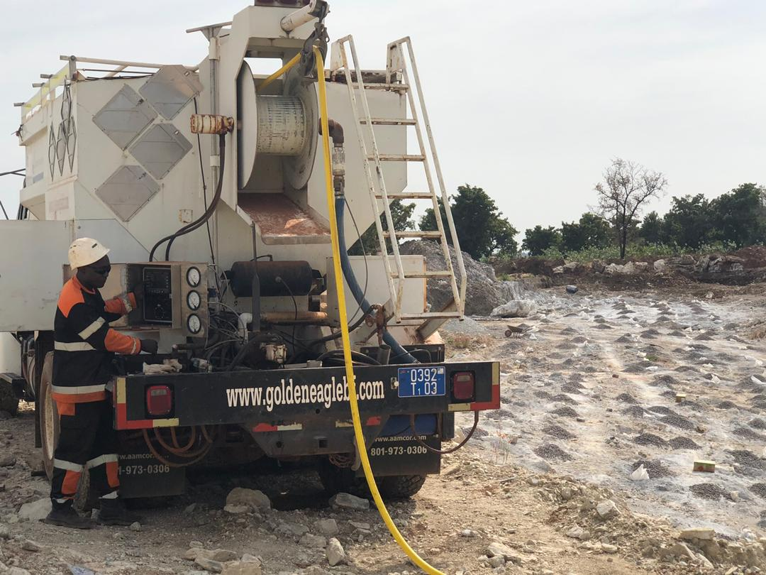

Engins de Chantier
Nous avons récemment acquis un camion d’explosif (MMU) pour le transport d’émulsion et les travaux de dynamitages sur les sites des mines et carrières.
Ce MMU est doté d’une usine monte sur le châssis qui permet de fabriquer et utiliser des substances explosives.
Elle dispose de foreuse de surface pour les trous de mine et carrières qui sont opérés et entretenue par techniciens compètent et former par l’entreprise.
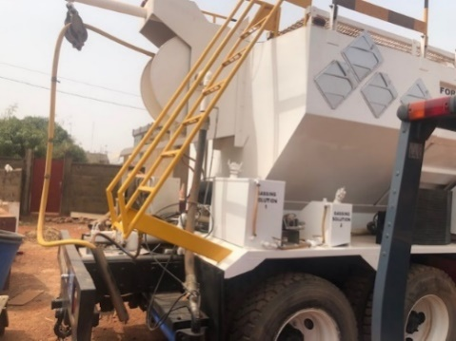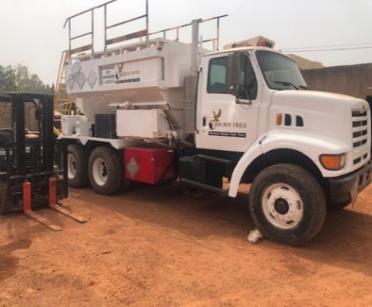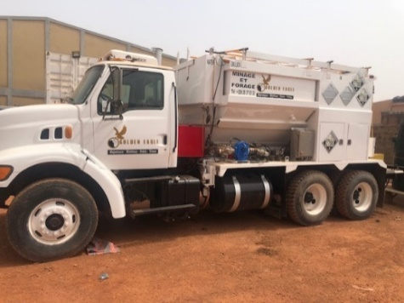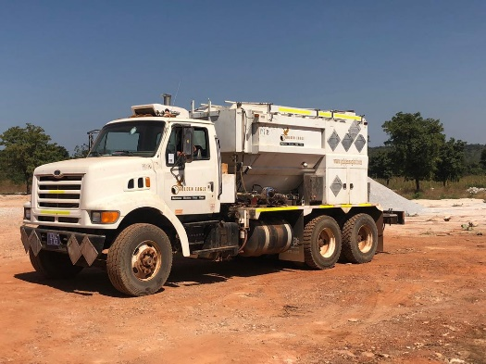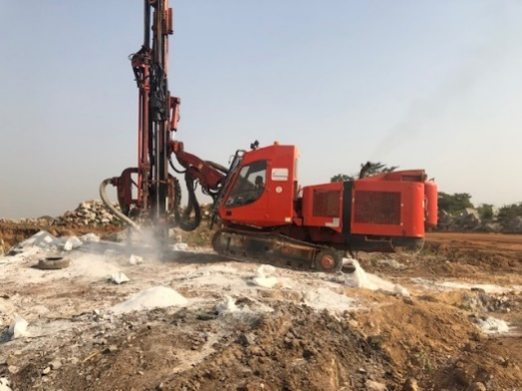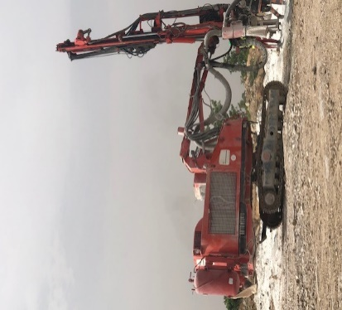
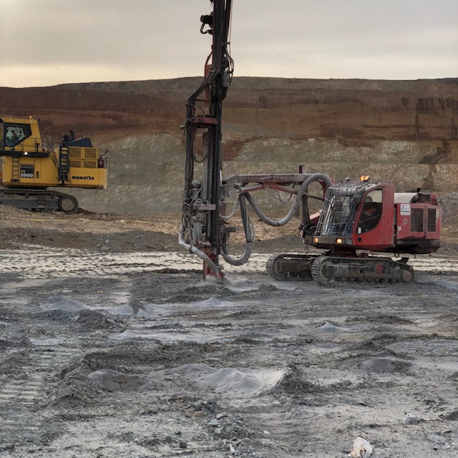

Equipement de topographie
Le matériel topographique (Trimble) de dernières générations est utilisé dans le cadre de ces activités pour l’implantation des points de forage et pour le calcul des volumes de matériaux dynamiter.
Ci-dessous un des modèles qu’elle utilise
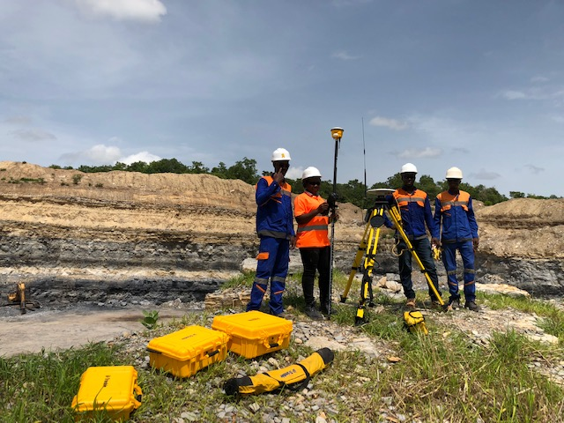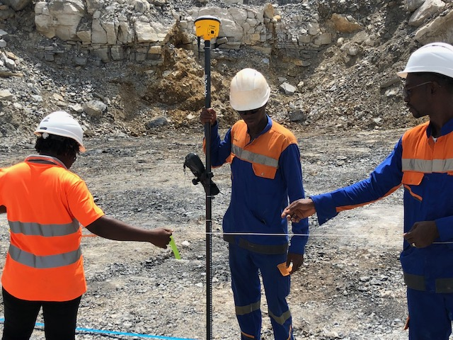

Equipements techniques
Nous disposons d’une large gamme d’équipements et outillages spécifique pour les études des mines et carrière afin d’optimiser la production tout en maintenant un cout de productions adéquats selon la nature de produits exploités.
En outre elle utilise les nouvelles technologies de pointe pour le dynamitage savoir la dernière génération de détonateur électroniques.
Grace a ces technologies nous arrivons a donner des résultats excellent et ainsi réduire le cout de production de nos clients. Ci-dessous une photo d’un dynamitage réussi.
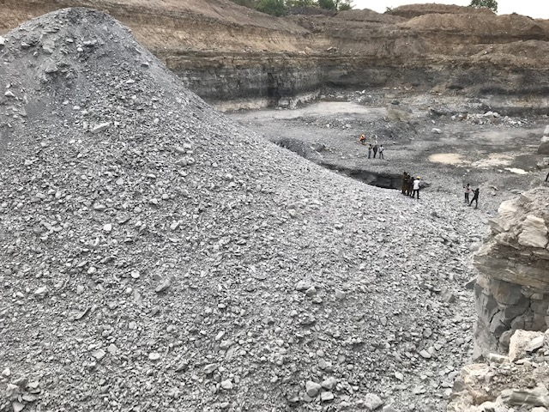

La formation du Personnel
Il s'agit d'une formation professionnelle dans le but de développer les compétences nécessaires pour effectuer un travail. Par exemple, un foreur peut être formé dans la conduite de foreuses et effectuer les entretiens préliminaires à la mise en marche.
L’entreprise offre une formation pratique dans les domaines des travaux publics et du bâtiment, des entreprises industrielles, des mines et des carrières.
Afin de répondre aux normes et exigences internationales, Golden Eagle accompagne ses clients en proposant des consultations et des enquêtes dans l'évaluation des risques liés au forage et au dynamitage, en Santé, Hygiène et Environnement.
Grâce à notre solide expérience dans ces secteurs et les techniques innovantes actuelles que nous utilisons, nous sommes à mesure de fournir un service d’une précision remarquable avec grâce à la formation et savoir notre faire.
Ci-dessous des photos lors de nos séances de formation internes de nos employés au dynamitage
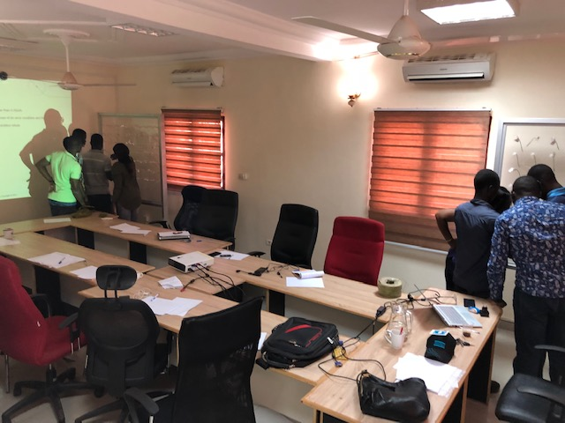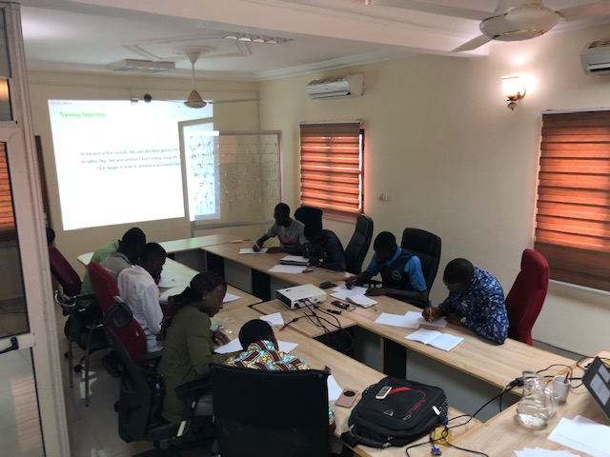

Vente d’équipements et outillage de mines et carrières
Nous proposons des équipements et outils de haute qualité à nos clients, de nouveaux produits et accessoires efficaces et de meilleure qualité dans le but de faire la différence et de satisfaire la clientèle. Exemple d’équipement ci-dessous :
- Exploseurs
- Outils de dynamitage (performant)
- Couteaux
- Equipements de Protection Individuels
- Drone
- GPS
- Outils et pièces de foreuses
- Sirènes
La liste n’est pas exhaustive.

HSE.

ci-dessous nos statiques , nous travailons selon nos procedures internes et sous l’encadredement d’un responsable en HSE.

